**Beyond The Abyss**

Game Design Document



**Estúdio CBG**

2020

**Produção e desenvolvimento por Estúdio CBG:**

**Arte:**

Alessandra Ogawa

Igor Garcia Jordão de Campos

Pedro Vilas Boas

**Animação:**

Arnei Ramires Tcheou

Guilherme Kfouri Silva

**Programação:**

Guilhermo Criales Lopez

Leonardo Biz Villar

**Sound Design:**

Guilherme Kfouri Silva

**Produtores:**

Arte - Igor Garcia Jordão de Campos

Geral - Leonardo Biz Villar

**Level Design:**

Felipe Abdalla Tiradentes de Souza

Guilhermo Criales Lopez

**Documentação:**

Felipe Abdalla Tiradentes de Souza

**SUMÁRIO**

1. **HIGH CONCEPT 4**
2. **VISÃO GERAL 4**
   1. **GÊNERO 4**
   2. **GAME FLOW (RESUMO) 4**
   3. **ESTILO ARTÍSTICO (RESUMO) 4**
   4. **PÚBLICO ALVO 4**
3. **GAMEPLAY E MECÂNICAS 6** 
   1. **MECÂNICAS BÁSICAS DO JOGADOR 6**
   2. **AÇÕES 6**
   3. **NAVE 7**
   4. **FUNGO-PLATAFORMA 9**
   5. **ARMADILHAS 9**
   6. **PROGRESSÃO 10**
4. **ARTE 12** 
   1. **CONCEITO ARTÍSTICO 12**
   2. **AMBIENTAÇÃO 13**
   3. **NAVE 15**
   4. **REFERÊNCIAS 15**
5. **NARRATIVA, AMBIENTAÇÃO E PERSONAGENS 16**
   1. **BACKSTORY 16**
   2. **O JOGO 16**
   3. **PERSONAGENS 16**
6. **INTERFACE 17**
   1. **TIPOGRAFIA 17**
   2. **INTERFACE BÁSICA 18**
   3. **TEMPO DE RECARGA DE HABILIDADES 19**
   4. **TUTORIAL 19**
   5. **OBJETOS INTERATIVOS 20**
   6. **BEACON 20**
7. **INIMIGOS E INTELIGÊNCIA ARTIFICIAL 23**
   1. **FOTOVERME 23**
   2. **CARAPAÇA 24**
8. **ASPECTOS TÉCNICOS 25**
   1. **REQUISITOS DE SISTEMA 25**
9. **MODELO DE NEGÓCIOS 25**

**ANEXOS 26**

1. **HIGH CONCEPT**

Um jogo de terror que usa o gênero *metroidvania* como um veículo para trazer ao público uma nova experiência interativa.

1. **VISÃO GERAL**

*Beyond the Abyss* é um jogo survival horror com uma capa de *metroidvania* que visa trazer o terror ao público de um ângulo diferente.

Pensando em um consumidor maduro e exigente, o jogo busca trazer ao jogador um sentimento de desconforto durante todo o gameplay ao invés de se apoiar nos clássicos *jumpscares*.

Nosso objetivo é alcançado não apenas pelo *pacing* mais lento do que outros *metroidvanias*, mas também pela estética visceral e pútrida que cerca o jogador, onde até o chão em que pisa pode matá-lo. O jogador terá que encontrar uma forma de sobreviver enquanto encontra uma forma de fugir do planeta e não acabar como seus companheiros.

* 1. **GÊNERO:** Survival Horror/Metroidvania
  2. **GAME FLOW (RESUMO):** O jogo possui mecânicas e elementos clássicos do gênero metroidvania, com mapa não-linear e incentivo à exploração com *upgrades* ao personagem do jogador, e *pacing* desacelerado típico de jogos de *survival horror*.
  3. **ESTILO ESTÉTICO (RESUMO):** A estética da nave e dos uniformes seguem um padrão futurista inspirado na franquia Mass Effect. O planeta possui sua estrutura física baseada no corpo humano, sendo apresentado de forma explícita. Os monstros são baseados em vermes anelídeos e insetos.
  4. **PÚBLICO ALVO:** Jovens adultos brasileiros entre 18 e 30 anos que jogam como dos seus principais passatempos, são consumidores casuais/mid-core, têm interesse na indústria *indie* e procuram por produtos que se encaixem eu seu orçamento. Para tentar entender melhor nosso público, foi criado um **Mapa de Empatia**.

***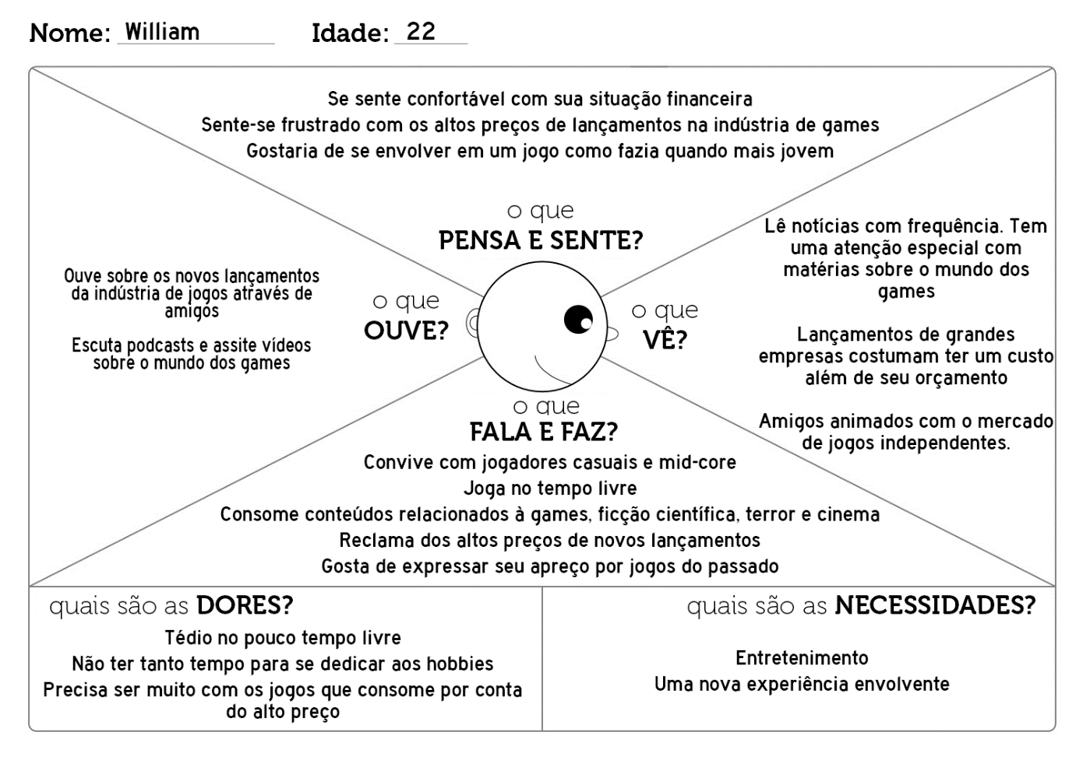****Figura 1: Mapa de Empatia*

1. **GAMEPLAY E MECÂNICAS**
   1. **MECÂNICAS BÁSICAS DO JOGADOR:**
      1. **Correr:** movimentação horizontal em velocidade padrão.
      2. **Andar:** movimentação horizontal em velocidade reduzida.
      3. **Saltar:** movimentação vertical de altura variável.
      4. **Atirar:** lançamento de um projétil partindo da arma do jogador.
      5. **Iluminar:** emissão constante de luz na direção da visão do jogador.
      6. **Acionar *flash*:** emissão temporária de uma luz forte a partir da lanterna do jogador dentro do cone de visão dele.
      7. **Interagir:** aciona um objeto próximo ao jogador.
   2. **AÇÕES:**
      1. **Movimento:**

O jogador pode se movimentar utilizando as teclas **A, W, S e D**, ou as **setas do teclado**, acionando o comando de **correr**. Ao se movimentar em velocidade padrão, o jogador irá emitir sons de passos que podem ser detectados por inimigos. Mantendo **SHIFT** pressionado enquanto se movimenta fará o personagem **andar**. Enquanto se movimentar em velocidade reduzida o jogador não irá emitir sons.

A ação de pulo é acionada pela tecla **SPACE**. A altura do pulo é diretamente proporcional ao tempo em que o comando permanece pressionado, sendo o valor máximo correspondente à duas vezes a altura do personagem. Durante o pulo, o jogador ainda poderá controlar a movimentação horizontal do personagem. Ao aterrissar de um salto o jogador emite um som que pode ser detectado por inimigos.

Enquanto se movimenta, a direção do torso do personagem é travada na direção do movimento.

* + 1. **Atirar:**

**Ação ofensiva.**

O jogador pode desferir projéteis que causam dano aos inimigos, limitando-se a dois disparos antes de precisar **recarregar** **(ação automática imediata)**. Ambas as ações de atirar e recarregar irão desativar a movimentação do jogador durante o período em que estão sendo executadas.

A direção dos projéteis é dada pela posição do cursor no momento em que a ação é executada, sendo possível **apenas na direção frontal do personagem**.

* + 1. **Iluminação:**

A **lanterna** ligada a mochila do personagem é a principal forma de iluminação à disposição do jogador durante toda gameplay. Esta emite luz em formato de cone a partir da lente e facilita a visão de todos os elementos dentro de seu alcance.

De forma similar a ação de atirar, a direção de iluminação segue o cursor do mouse e **funciona apenas na direção frontal do personagem**.

A lanterna também possui a habilidade **Flash**, que funciona quando o jogador pressionar a tecla **F**, intensificando a luz emitida pela lanterna, atordoando os inimigos por alguns segundos. Essa habilidade só pode ser usada uma vez a cada 6 segundos.

Além da lanterna, em diversos cenários o jogador encontrará **Plantas Fotoluminescentes**, que são objetos do cenário que passam a emitir luz quando iluminadas pelo jogador. Elas também podem ser ativadas quando recebem luz de outras plantas fotoluminescentes, criando uma reação em cadeia. A iluminação delas também afeta inimigos com sensibilidade à luz.

* + 1. **Interação:**

Objetos com que o jogador pode interagir possuem um contorno amarelo que aparece apenas quando o jogador se aproxima. A ação de interação é executada ao pressionar a tecla **E** enquanto estiver próximo a um objeto com o contorno amarelo.

* 1. **Nave:**

A nave em que o personagem chega ao planeta está danificada pela queda, porém ainda possui aspectos funcionais. Ela servirá como uma base de operações para um jogador, como uma espécie de “safe room” onde ele poderá gerenciar upgrades e desbloquear novas áreas.

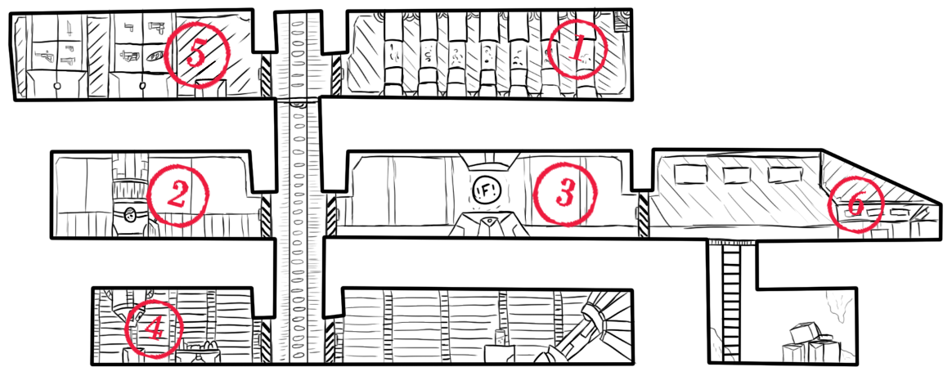

*Figura 2: Concept da nave antes da queda*

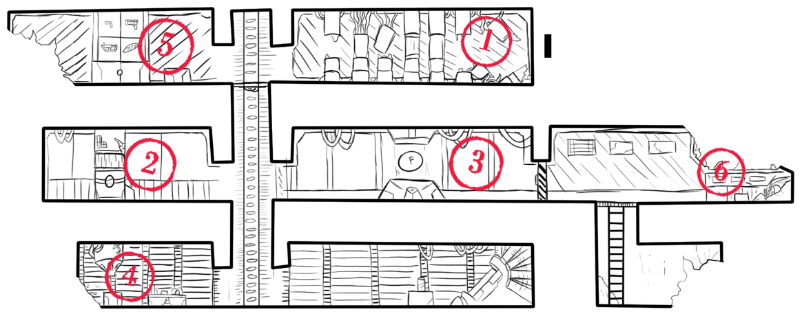

*Figura 3: Concept da nave após a queda*

A nave é subdividida em:

* + 1. **Quartos:** Cômodo em que o jogador inicia o jogo.
    2. **Sala do Reator:** Cômodo em que se localiza o reator de energia da nave. O jogador deve acioná-lo para pode liberar outros locais dentro da nave.
    3. **Base de Operações:** Local onde o jogador pode visualizar todo o mapa explorado até o momento.
    4. **Tech Lab:** Local onde o jogador descobrirá um novo upgrade.
    5. **Sala de Equipamentos:** Local onde o jogador irá encontrar o equipamento inicial do jogo.
    6. **Cockpit:** Local que permite acesso a uma nova área quando o jogador desbloquear o upgrade de “Grappling Hook”
  1. **FUNGO-PLATAFORMA**

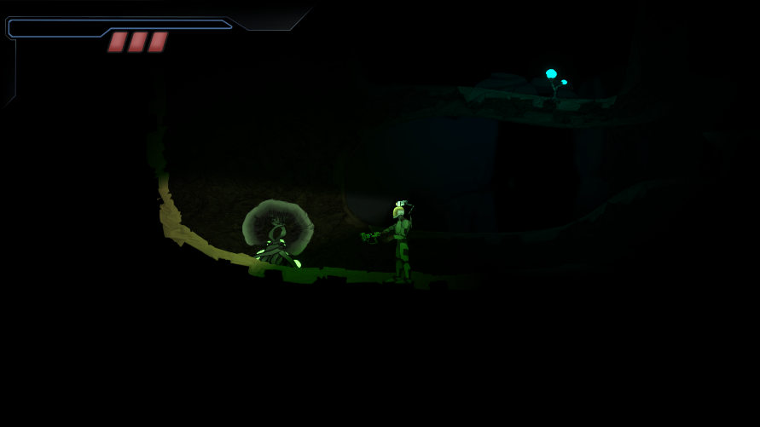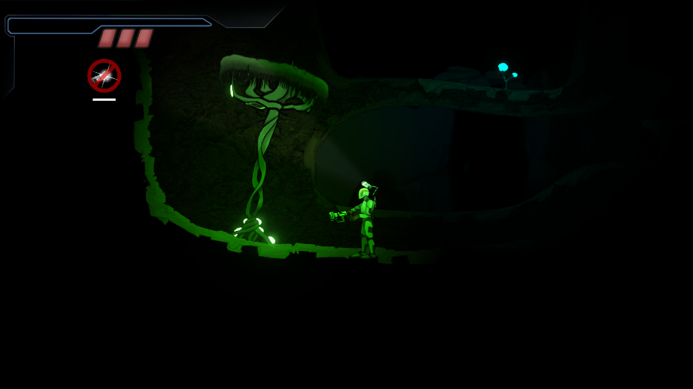Um tipo específico de fungo se estica e forma uma plataforma. Para ativá-lo, o jogador deve acionar o *Flash* próximo ao fungo.

*Figura 4 e 5: Fungo-plataforma antes e depois da utilização do Flash*

* 1. **ARMADILHAS**

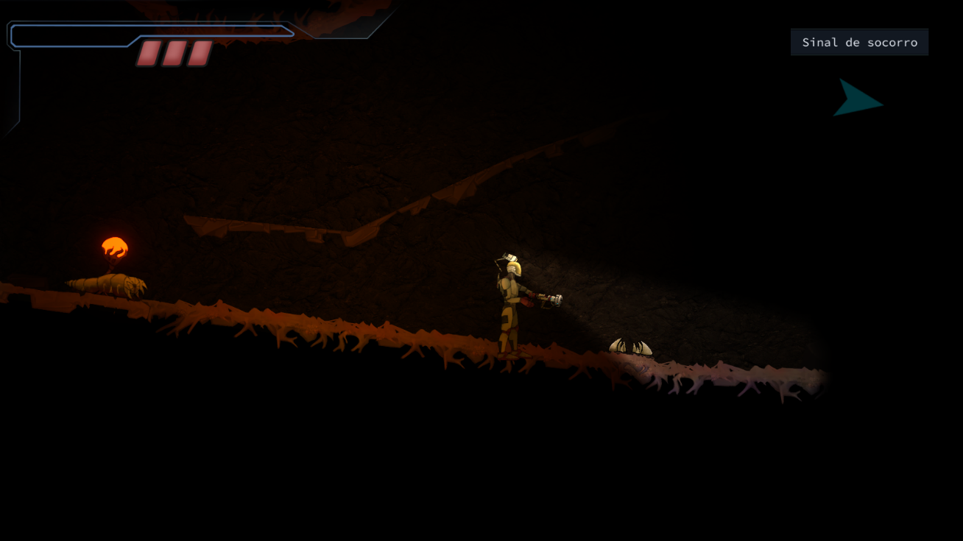Há objetos camuflados nas plataformas que impossibilitam a movimentação do personagem assim que é ativado, o que ocorre no contato. Para escapar dessas armadilhas, o jogador pode pressionar **SPACE** repetidamente para acelerar a desativação da armadilha.

*Figura 6: Armadilha*

* 1. **PROGRESSÃO**

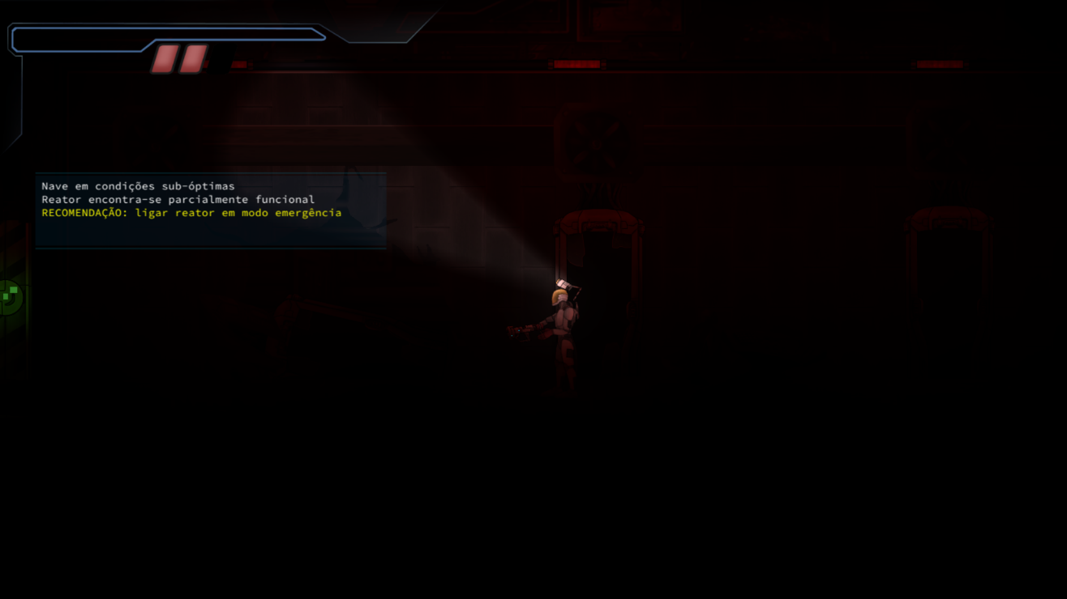O jogo começa com o personagem principal em sua nave que acabou de colidir com o planeta.

*Figura 7: Ala dos Tripulantes*

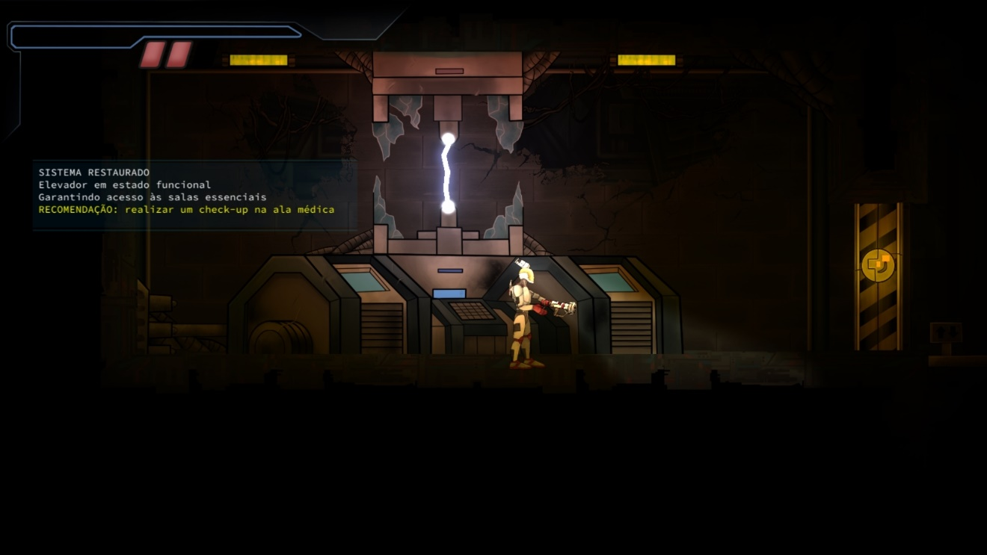A UI de tutorial avisa ao jogador para achar o reator da nave e ligá-lo. O caminho até o reator é único neste momento do jogo.

*Figura 8: Sala do Reator*

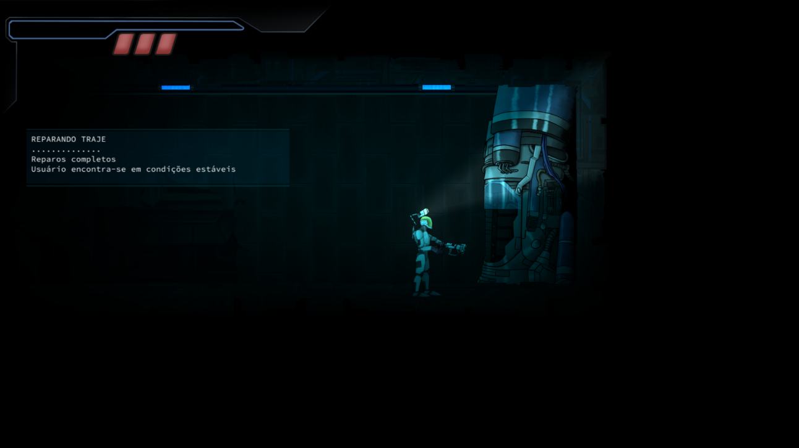Após ativar o reator, o jogador é aconselhado a achar a ala médica. Lá ele encontra um objeto interativo que recupera uma barra de vida.

*Figura 9: Ala Médica*

Ao sair da nave, o jogador adentra as cavernas. Lá ele encontra várias ramificações que o dão liberdade de exploração. Ele poderá encontrar os upgrades de *Flash* e *Beacon*, além de encontrar outros personagens para descobrir mais sobre a narrativa do jogo.

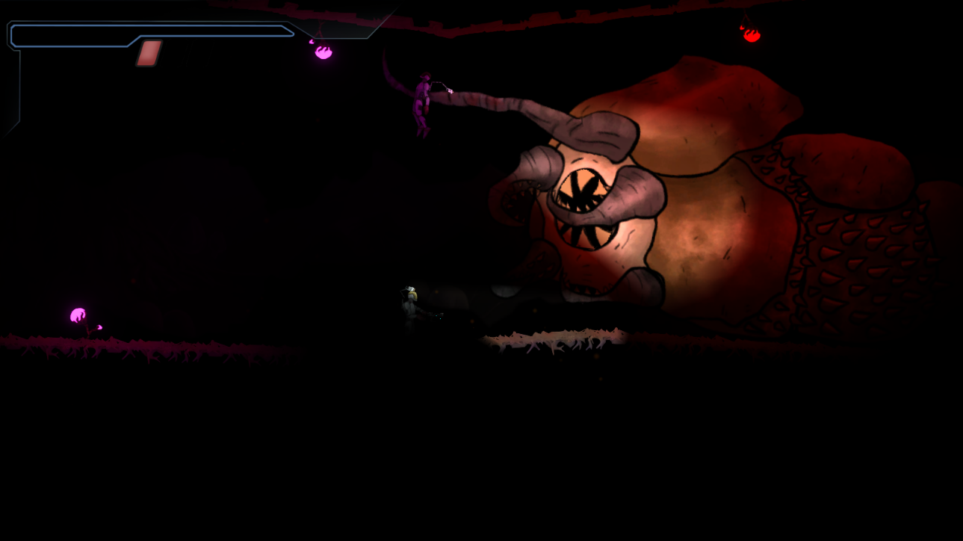Os caminhos disponíveis nesse primeiro momento levam ao encontro com um monstro invencível, forçando o jogador a fugir e iniciando uma secção de perseguição.

*Figura 10: Encontro com o verme gigante*

1. **ARTE**
   1. **CONCEITO ARTÍSTICO**

O jogo se passa em um planeta desconhecido. Sendo este vivo e povoado de parasitas que se alimentam do seu interior, sua aparência é de um organismo em fase de decomposição.

Buscando o horror em uma forma reconhecível ao público, o design do organismo-planeta se decompondo é similar a um corpo humano em fase de putrefação. Através de pesquisas e consultorias com estudantes de medicina sobre como nosso corpo se comporta após a morte chegamos a um direcionamento para a identidade visual do jogo.

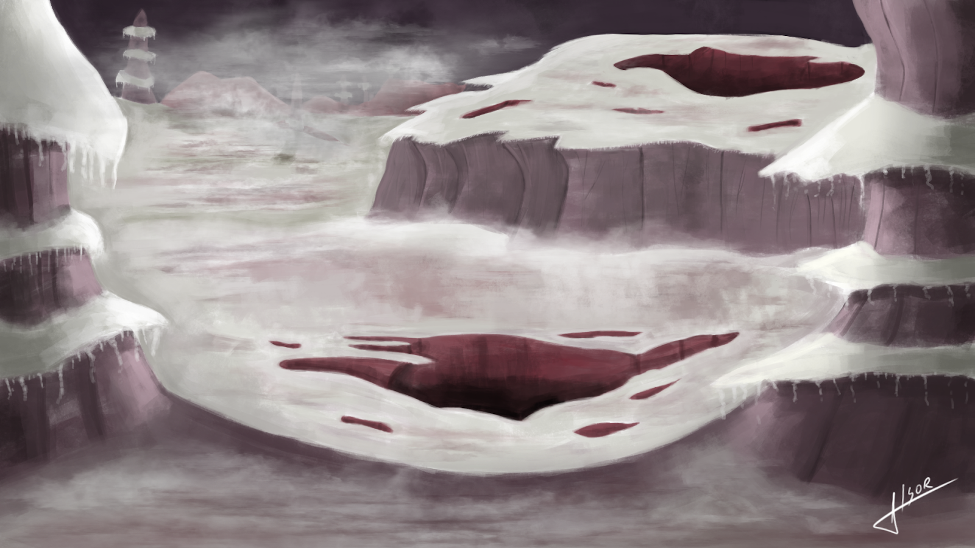O planeta possui elementos da fisionomia humana, como entranhas, tecido adiposo, tendões, articulações, veias e tecido musculoso, porém quando visto do espaço ele aparenta ser comum devido à folhagem superficial, árvores altas e um terreno estável.

*Figura 11: Concept do planeta*

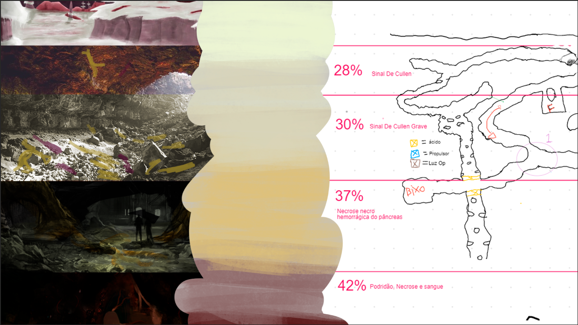Devido à condição atual do planeta, sua superfície adotou uma coloração pálida, assemelhando-se a tecido morto, e quanto mais o jogador se move em direção ao núcleo do planeta, mais visível é as consequências da infecção pelos parasitas, passando por diferentes estágios de decomposição até alcançar cenários de tecido vivo e veias funcionais.

*Figura 12: Concept dos níveis de infecção*

* 1. **AMBIENTAÇÃO**

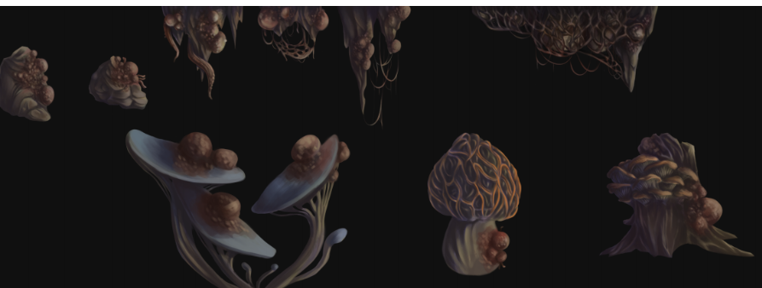A ambientação no início é semelhante a de cavernas rochosas. Sua vegetação é composta por cogumelos e fungos, sendo alguns desses luminescentes. A partir de um certo ponto começa a ganhar as infecções aos poucos, porém apenas quando a infecção perceptível está em torno de 40-50% a semelhança passa a se assemelhar predominantemente com o corpo humano.

*Figura 13: Concept das espécies de fungo*

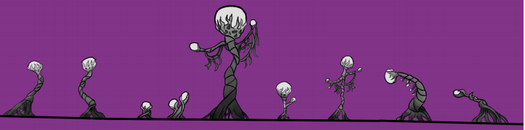Figura 14: Concept das plantas luminosas

A vegetação na superfície é uniforme, porém em suas cavernas há uma vasta combinação e variedades de fungos e cogumelos.

Foram feitos testes de como seria um possível cenário antes do atual:

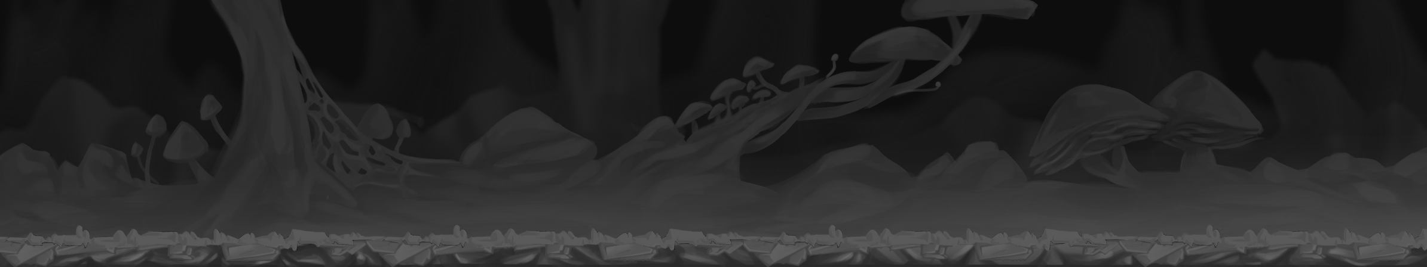

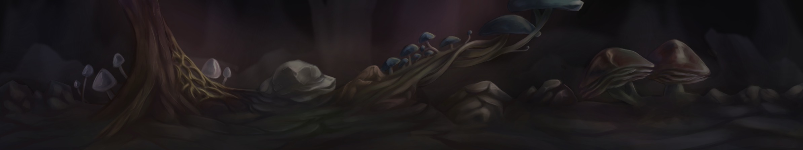

*Figuras 15 e 16: Ambiente sem “infecção”*

Em seguida foram experimentados formas de como ele seria “em decomposição”:

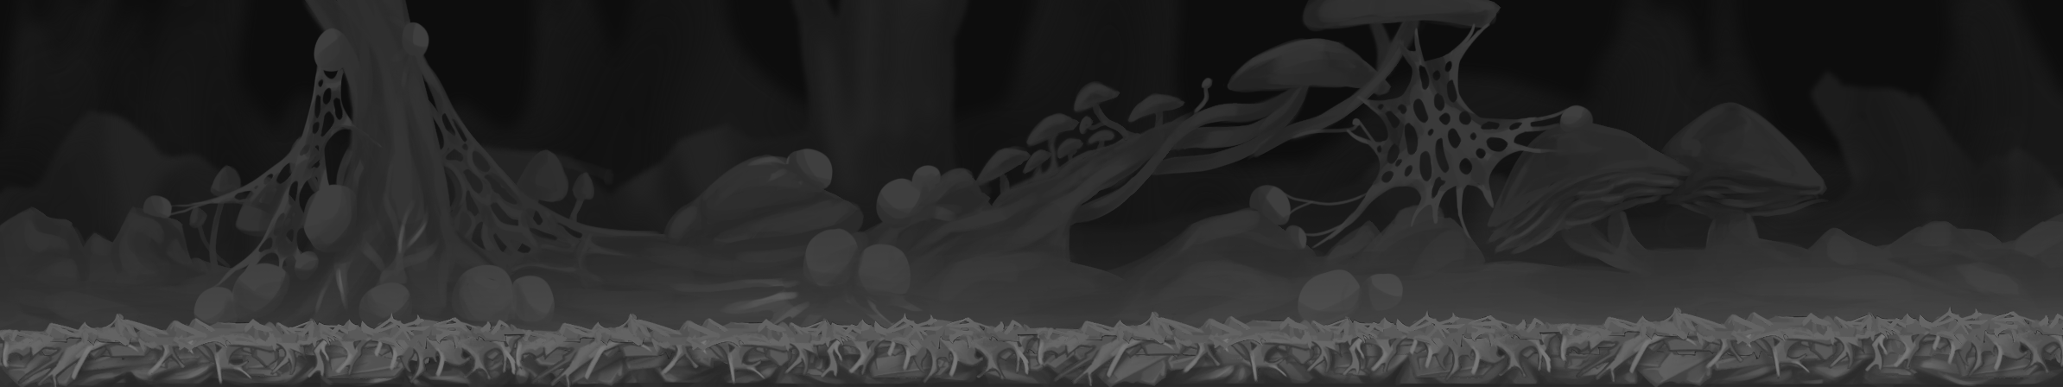

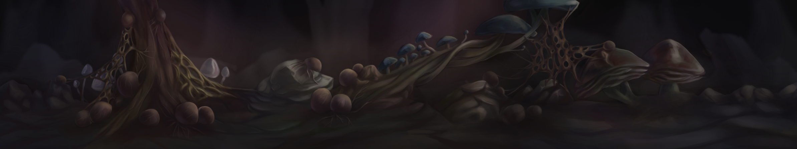

*Figuras 17 e 18: Ambiente com “infecção”*

* 1. **NAVE**

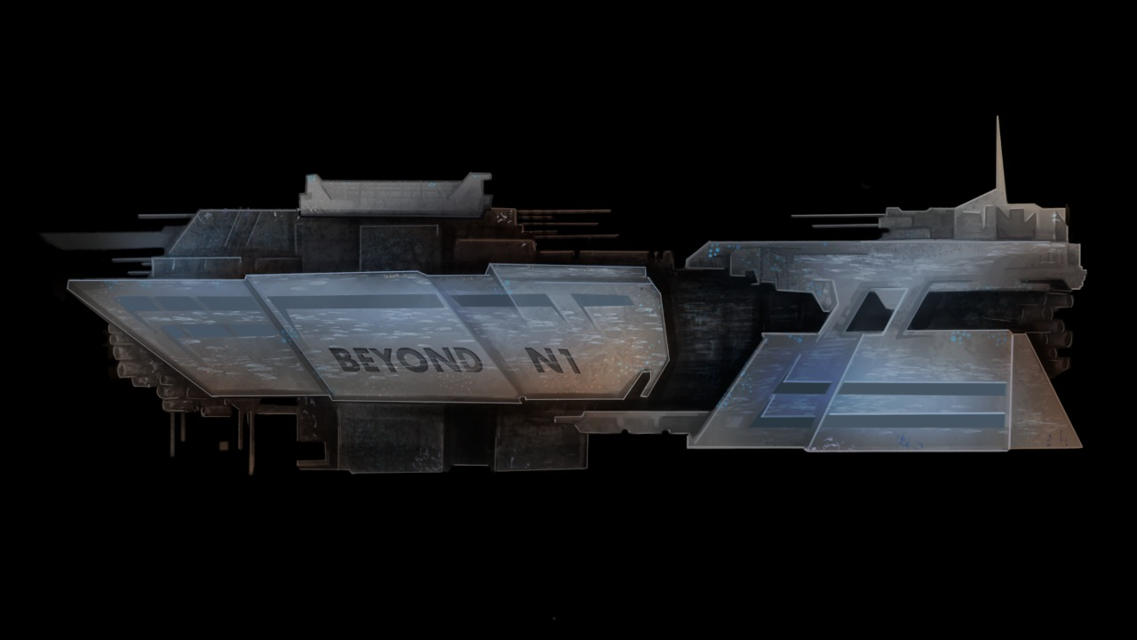A nave tem que se destacar bem do resto, portanto estarão sendo utilizados tons azuis e cinza. Ela contém duas aparências, uma versão intacta que é mostrada no início do jogo e outra versão danificada.

*Figura 19: Concept da nava*

Toda sua estrutura foi baseada nas naves da franquia Mass Effect e adaptadas para o ambiente 2D. Durante o gameplay o jogador fará remendos em partes específicas da nave para poder acessar outras áreas e fazer upgrades.

* 1. **REFERÊNCIAS**

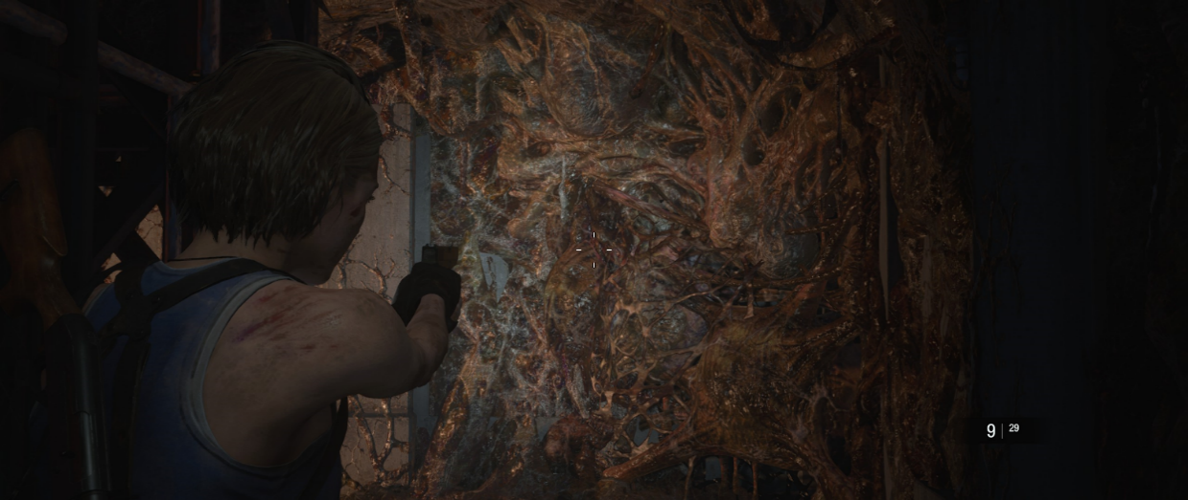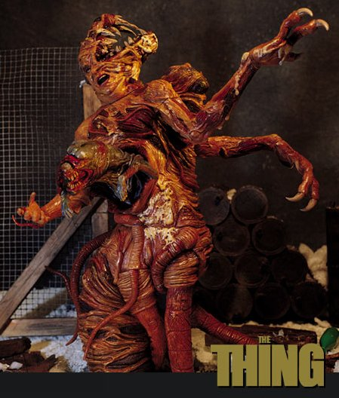Referências incluem filmes de terror como “The Thing” (1982) e jogos como os da série Resident Evil:

*Figuras 20 e 21: Imagem promocional do filme “The Thing” e screenshot to remake de “Resident Evil 2, respectivamente”*

1. **NARRATIVA, AMBIENTAÇÃO E PERSONAGENS**
   1. **BACKSTORY:**

2089,

A humanidade quebrou as barreiras da viagem interplanetária. A população se deleita em fantasias do que há lá fora. Respostas para questões seculares estarão finalmente ao nosso alcance.

Os países mais abastados movimentam recursos de maneira nunca antes vista. A mais nova corrida espacial se inicia.

Em meio a euforia, não apenas governos e alianças mundiais, mas também megacorporações estão de olho nas possibilidades além da nossa atmosfera. A oportunidade de explorar recursos antes intocados fez com que uma outra corrida espacial acontecesse em paralelo.

Em meio a esse contexto, a Dreamtech Technologies, uma companhia de biotecnologia, enviou uma pequena tripulação à lua de um planeta recém descoberto. Esse planeta tem despertado o interesse de grandes investidores pela possibilidade de grandes reservas de minério, porém possui tempestades constantes que inviabilizam a construção de uma base em sua superfície.

Poucas semanas após o pouso bem sucedido, a companhia recebe um chamado requisitando o envio de ajuda para manutenção da nave. Uma nova tripulação foi montada imediatamente e enviada assim que possível.

A nave de manutenção aterrissa em Eurus, lua de Aeolus, com sucesso. Enquanto a tripulação é acordada de seu sono criogênico, o solo embaixo da nave desmorona e a nave é engolida pela superfície do planeta. A tripulação sobreviveu à queda, porém nem todos haviam sido acordados à tempo. Um entre os oito tripulantes ainda estava em sono criogênico e o restante não conseguiu abrir a trava de segurança da câmara. Com a nave danificada e um suprimento limitado, todos estão à mercê do planeta agora.

* 1. **O JOGO:**
  2. **PERSONAGENS**

1. **INTERFACE**
   1. **TIPOGRAFIA:** Decidimos utilizar fontes que se adequam a proposta do jogo, optando por uma tipografia ultramoderna, não-serifada e ortogonal. A fonte primária utilizada no jogo é a “Earth Orbiter” ([Aqui](https://www.dafont.com/pt/earth-orbiter.font)) e a secundária é a “Conthrax” ([Aqui](https://www.dafont.com/pt/conthrax.font))



*Figura 22: Exemplo de utilização da fonte primária Figura 23: Exemplo de utilização da fonte secundária*

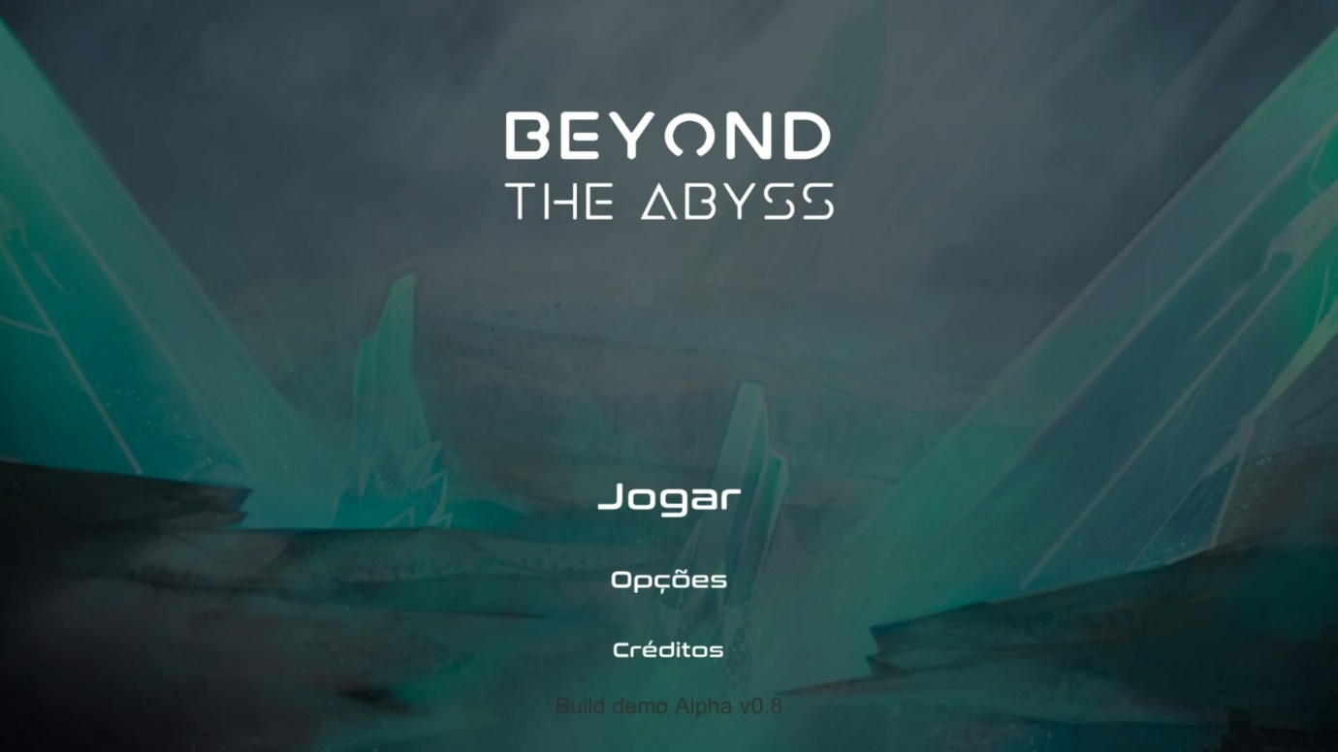

*Figura 24: Screenshot do menu principal*

* 1. **INTERFACE BÁSICA:** O fluxo do jogo se baseia muito na exploração e observação do jogador dentro do ambiente em que ele está inserido, portanto optamos por utilizar uma interface minimalista, mantendo o jogador informado o tempo todo apenas da quantidade de vida que ele possui e o estado do seu “escudo”.

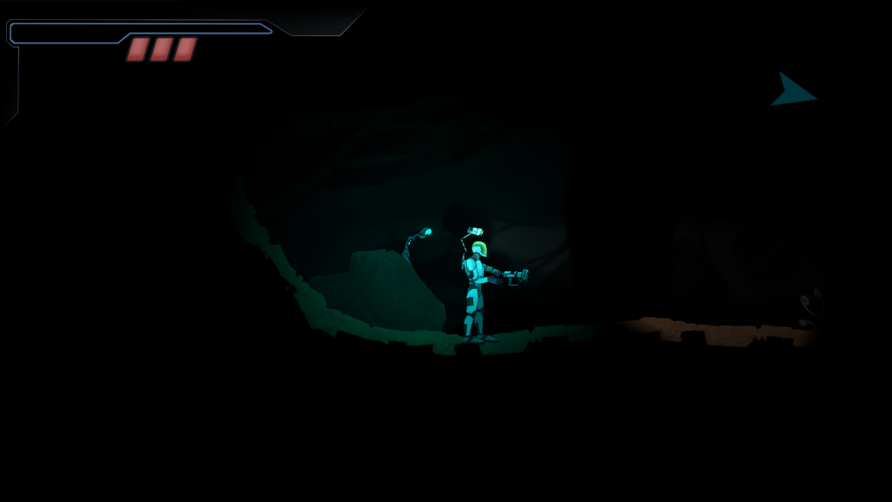

*Figura 25: Screenshot do início do jogo*

Nos inspiramos na interface do primeiro jogo da franquia Halo, “Halo: Combat Evolved”, que representa em sua UI os mesmos elementos que queremos mostrar ao jogador, sendo esses representados no canto superior direito da tela do jogador.

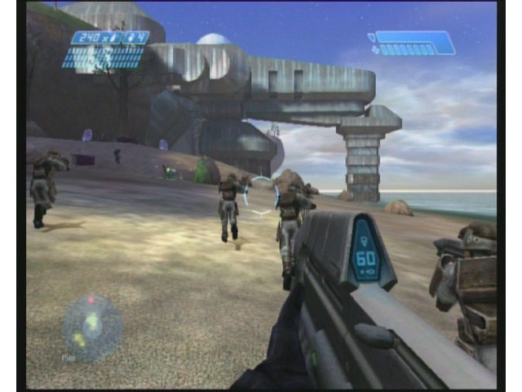

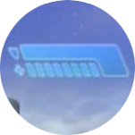

*Figura 26: Screenshot do jogo “Halo: Combat Evolved”*

* 1. **TEMPO DE RECARGA DE HABILIDADES:** O jogador obtém novas habilidades conforme ele progride no jogo. Muitas dessas habilidades possuem um tempo de recarga uma vez que usadas. Essa informação é passada ao jogador através de um ícone temporário abaixo da sua barra de vida. Logo abaixo do item há uma pequena barra que representa o tempo até o jogador poder usar novamente aquela habilidade. Assim que o ícone e a barra de tempo desaparecerem, o jogador poderá usar aquela habilidade novamente.

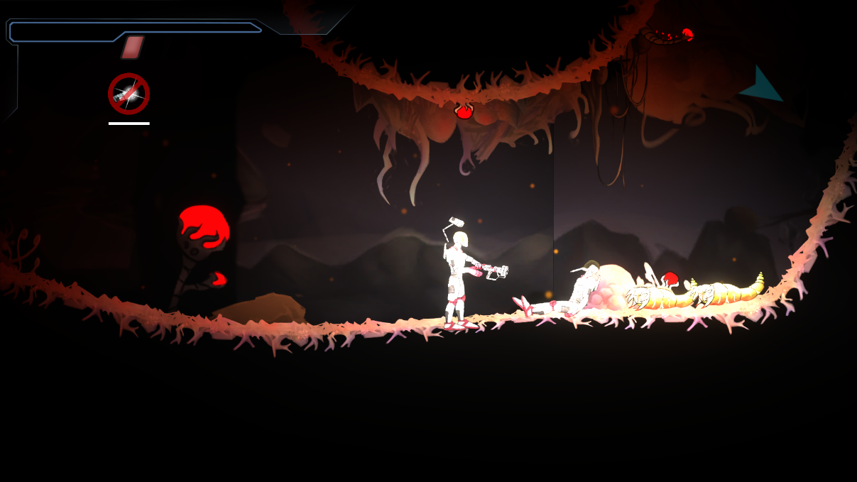



*Figura 27: Exemplo da UI de forma amplificada após a utilização da uma habilidade (na imagem, o “Flash”)*

* 1. **TUTORIAL:** Introdução a novos comandos serão introduzidas ao jogador através de pequenos parágrafos não-diegéticos com instruções.

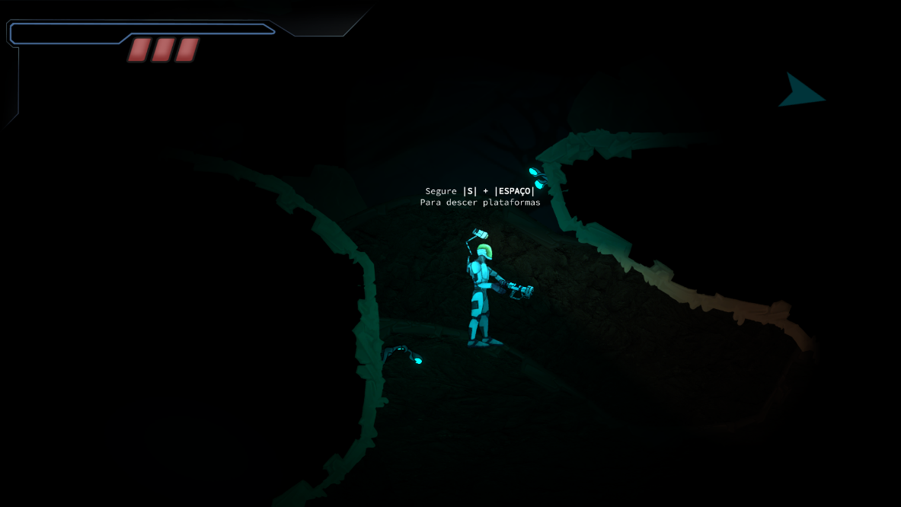

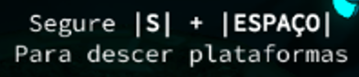

*Figura 28: Exemplo da UI de forma amplificada da introdução de um novo comando ao jogador.*

* 1. 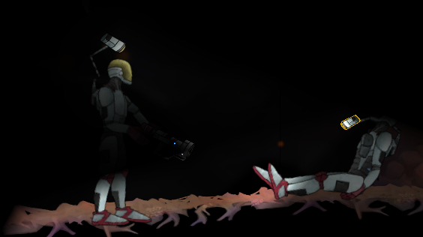**OBJETOS INTERATIVOS:** Objetos com os quais o jogador pode interagir diretamente possui um contorno amarelo. O intuito é destacar tais objetos do restante do cenário, tornando-se necessário devido a iluminação escassa do ambiente.

*Figura 29: Exemplo de objeto interativo. Na imagem, o item que dá ao jogador a habilidade de “Flash” possui um contorno que lhe dá destaque no cenário.*

* 1. **BEACON:** O jogador possui um *beacon* para o ajudar a se localizar. O jogador tem 4 (quatro) cargas que funcionam como um norte magnético para uma bússola, podendo coloca-los em qualquer lugar em que o personagem está e nomeá-lo da forma que desejar. Assim que está em posição, uma seta surge na interface do jogador, essa aponta para na direção da carga e o jogador pode alternar para qual carga ele quer rastrear. A seta também surge como um indicador de objetivo.

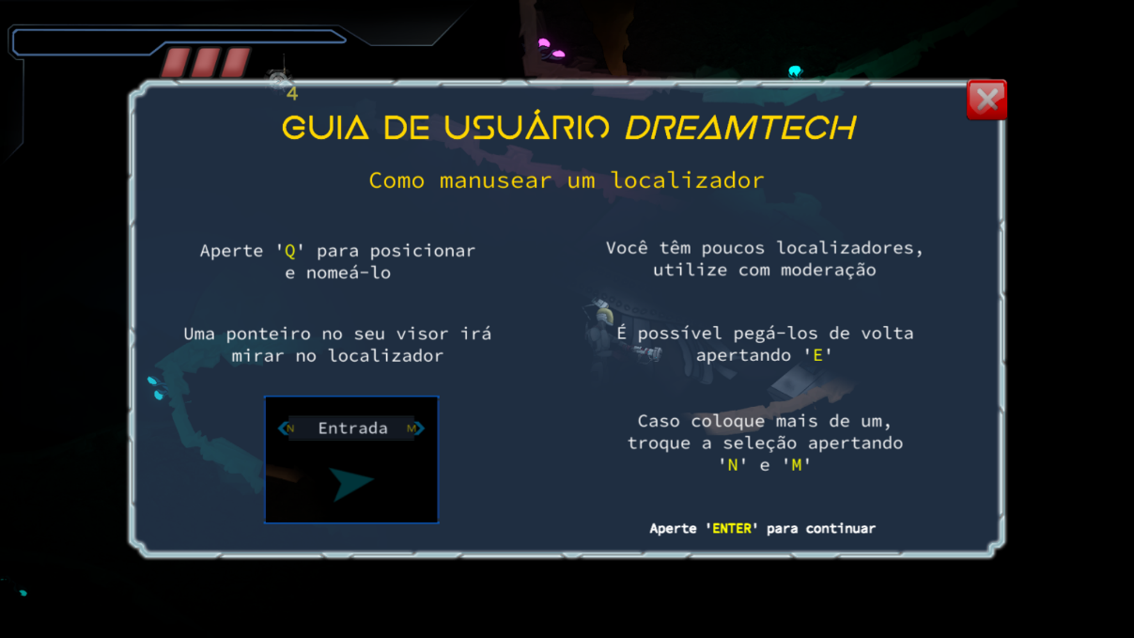

*Figura 30: Screenshot do tutorial do Beaon*

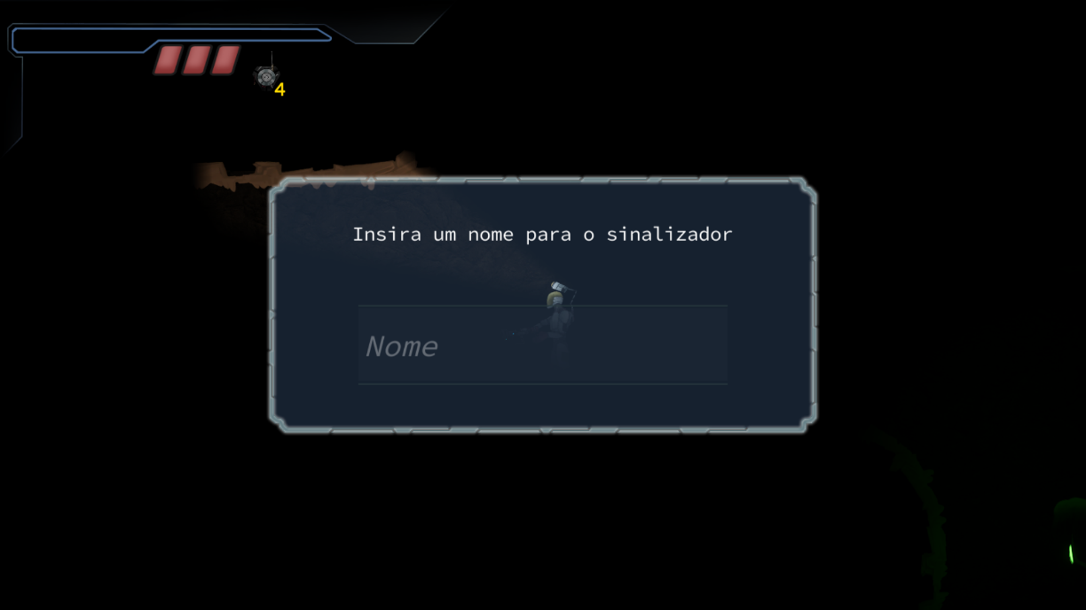

*Figura 31: Interface para nomear o Beacon*

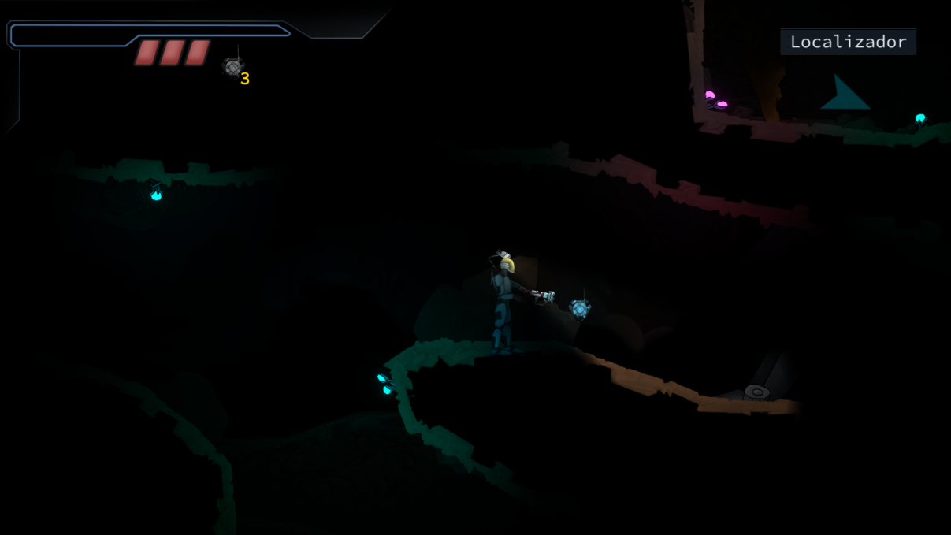

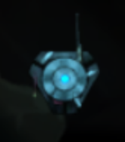

*Figura 32: Representação do Beaon*

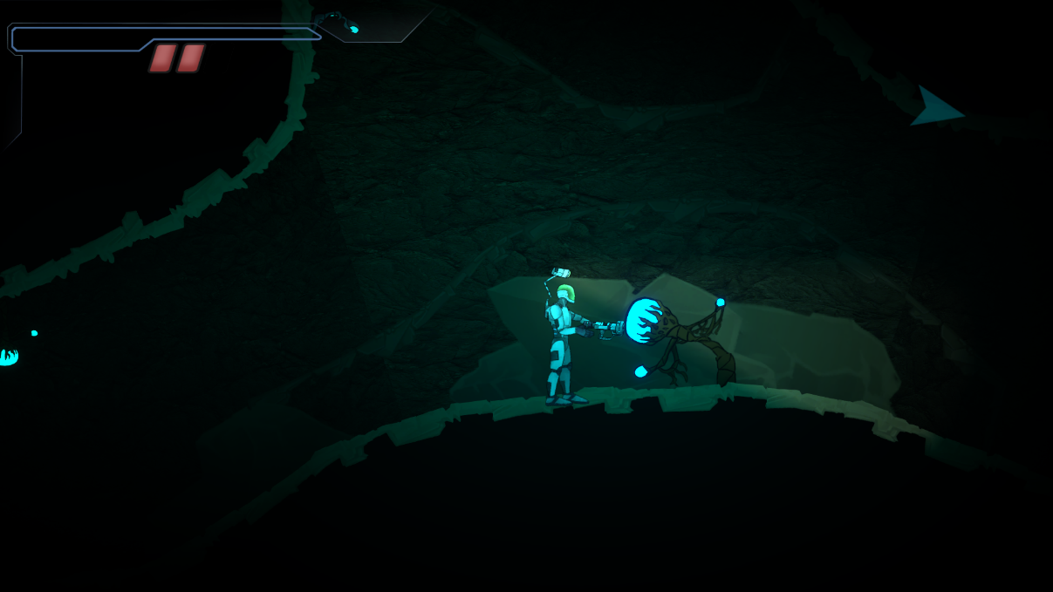

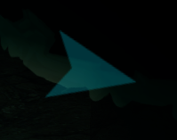

*Figura: 33: Exemplo da UI amplificada que representa a “bússola” do jogador*

1. **INIMIGOS E INTELIGÊNCIA ARTIFICIAL**
   1. **FOTOVERME:** É o inimigo mais comum e fácil de lidar. Reconhecido por se parecer como uma larva, o jogador encontra esses vermes comendo pequenos pedaços das paredes da caverna infestada. A larva secreta um muco por onde passa, similar a um caracol, e permite que ela rasteje pelas paredes da caverna. O jogador pode ouvi-la mastigar ou, caso ela esteja no teto, ver gotas do muco gosmento pingando.

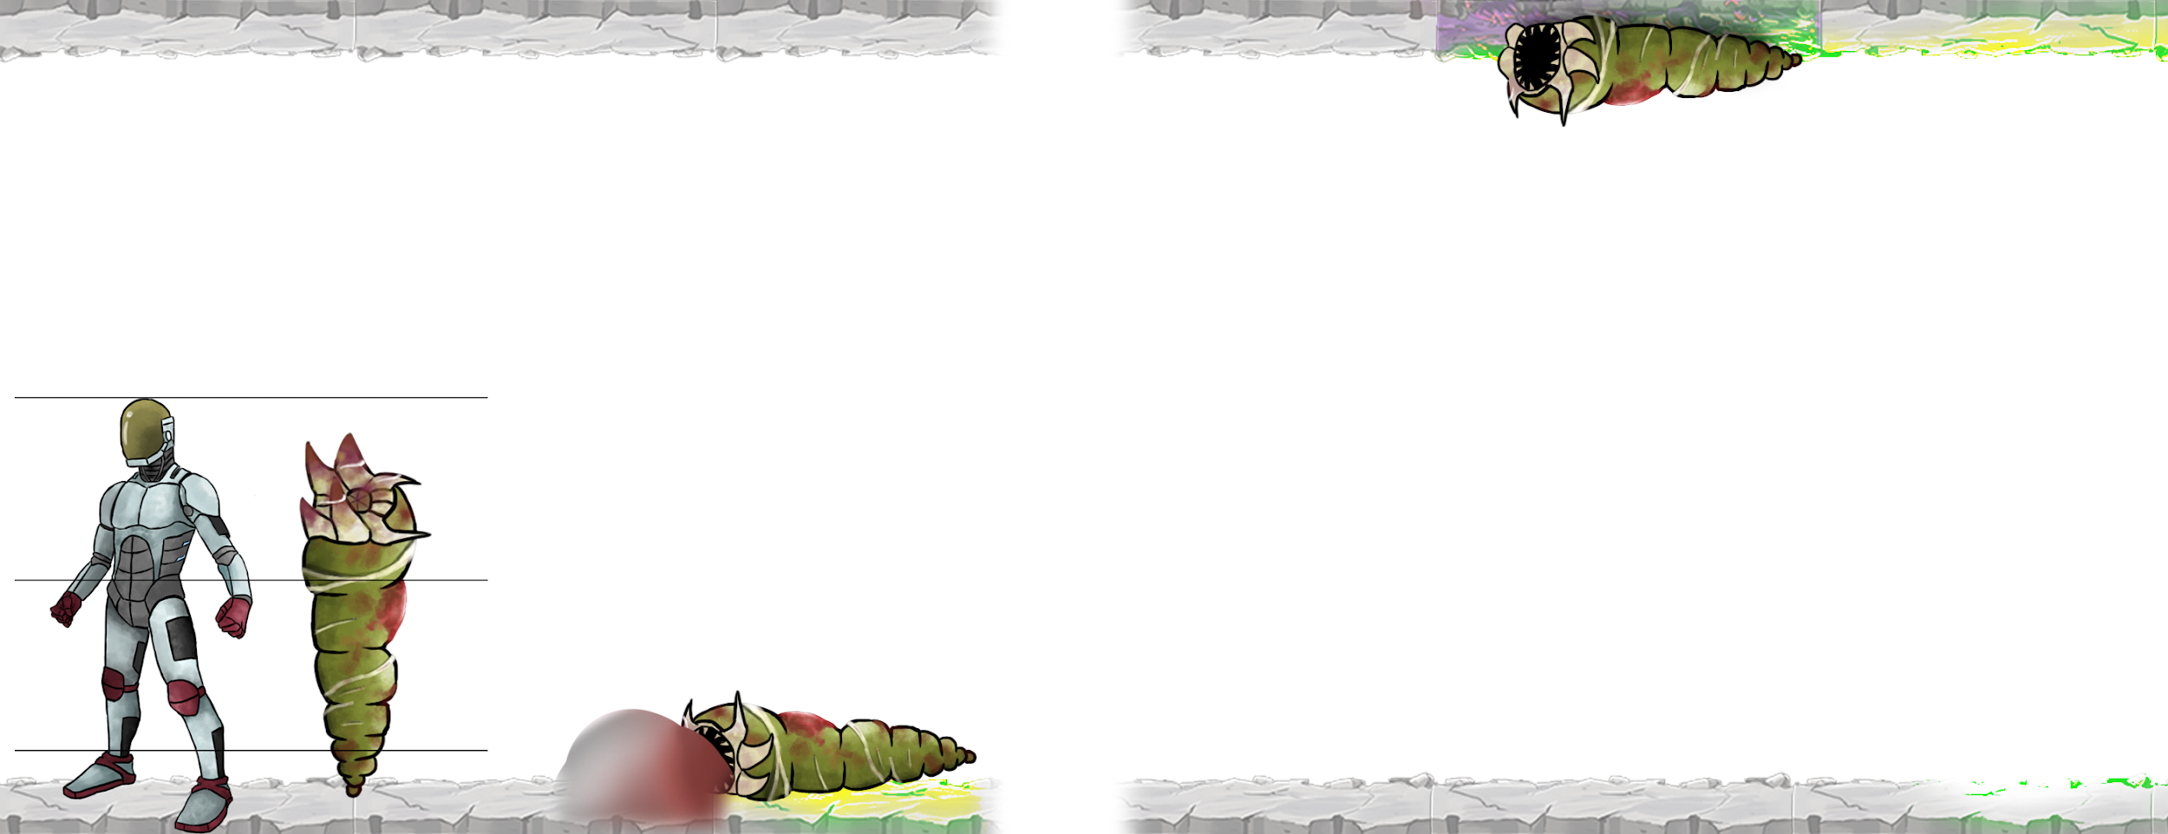

*Figura 34: Concept Art do fotoverme em escala Figura 35: Concept Art do verme no teto da caverna*

A larva é normalmente encontrada parada comendo, mas pode haver casos onde ela esteja patrulhando de ponto A a B e do B ao A repetidamente. Assim que o player mira a lanterna ou qualquer outra fonte de luz entre em contato com a larva, ela cai do teto e fica reagindo a dor por 2 segundos. Caso o jogador retire a luz da lanterna apontada na larva, ela para de sofrer imediatamente. Quando para de gemer ela dá uma rápida investida deslizando em direção ao jogador em alta velocidade com a sua boca aberta, indicando ataque.

Caso a larva encoste no jogador ou o jogador encosta na larva durante a investida, o jogador sofre 1 de dano. A larva tem 2 pontos de vida, o jogador pode dar dois tiros para matar uma a qualquer momento. Ao matar uma delas, o corpo dela permanece ali até nascer outra em seu *spawnpoint.*

*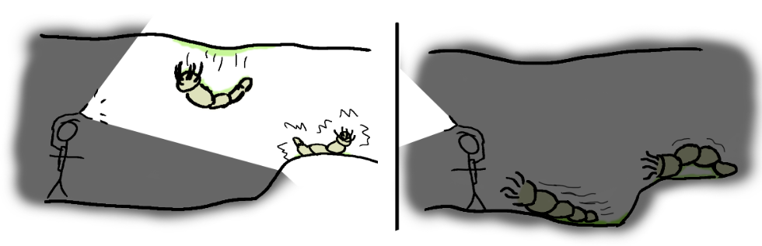Figura 36: Sketch do funcionamento do fotoverme*

Caso o jogador fuja ou se distancie da larva (duas telas de distância), a larva anterior é removida e uma nova larva é instanciada em seu local designado.

Fotovermes não reagem a sons.

* 1. **CARAPAÇA**

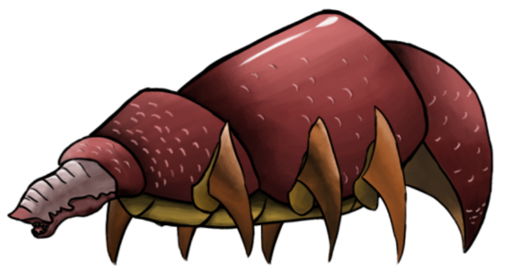

*Figura 37: Concept do verme Carapaça*

O verme Carapaça reage apenas a sons. Caso o jogador corra ou caia de uma distância de pelo menos 1 (um) pulo, o Carapaça irá em direção a ele e irá atingi-lo caso o jogador não saia de seu alcance.

1. **ASPECTOS TÉCNICOS**

O jogo está sendo produzido apenas para Windows, porém com planos de adaptação e lançamento para Mac assim que a primeira versão for concluída.

Estão sendo utilizados a Unity Engine para o desenvolvimento do produto final, Adobe Photoshop para a produção da arte e Unity também para as animações.

O jogo não necessita de conexão internet ativa para ser jogado. Como estamos considerando a Steam como uma plataforma de distribuição, acesso contínuo a rede apenas facilitará a implementação de *patchs* e conteúdo adicional.

* 1. **REQUERIMENTOS DE SISTEMA:**

1. **MODELO DE NEGÓCIOS**

Adotamos o modelo de vendas *Premium*, sendo este feito apenas por plataformas de venda online (Steam, GOG, Epic Games, Nuuvem) com possíveis *patchs* e *bugfixes* disponíveis sem custo adicional. Esse modelo foi escolhido devido ao produto não necessitar de *updates* contínuos e frequentes.

O valor cobrado será abaixo à média de mercado devido à fatores como a falta de reconhecimento do estúdio, origem acadêmica e baixo custo de produção. Dessa forma mantemos o produto competitivo e fiel ao valor de acessibilidade da empresa.

Através de uma rápida pesquisa de mercado na plataforma Steam, encontramos os seguintes resultados:

|  |  |
| --- | --- |
| **NOME** | **VALOR DA EDIÇÃO BASE (REAIS)** |
| Sundered®: Eldrich Edition (2017) | R$37,99 |
| Hollow Knight (2017) | R$27,99 |
| Touhou Luna Knights (2019) | R$34,99 |
| **MÉDIA** | R$33,66 |

*Tabela 1: Análise do preço da concorrência*

O preço estimado para o preço do produto final está em torno de R$25,00, sendo a razão principal o valor de “Hollow Knight”, o concorrente mais popular.

**ANEXOS**

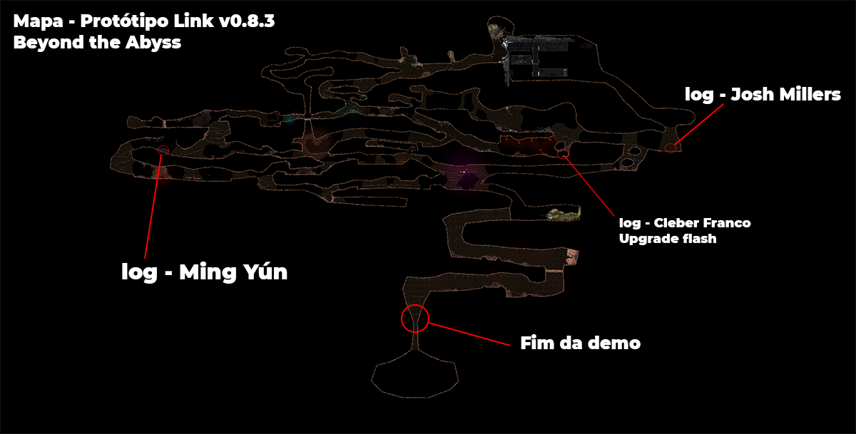

Figura